Конкурсное задание Финала
по компетенции «Обслуживание легковых автомобилей»
Семья мастеров 5-8 класс


Государственное автономное профессиональное образовательное учреждение Чувашской Республики «Чувашский педагогический колледж им. Н.В. Никольского»​ Министерства образования Чувашской Республики

- ЗАДАНИЕ ДЛЯ КОНКУРСА
Содержанием конкурсного задания компетенции «Обслуживание легковых автомобилей» являются:
Общая продолжительность Конкурсного задания: 3 ч.
Количество конкурсных дней: 1 день
Вне зависимости от количества модулей, КЗ должно включать оценку по каждому из разделов требований компетенции.
Оценка знаний участника должна проводиться через практическое выполнение Конкурсного задания. В дополнение могут учитываться требования работодателей для проверки теоретических знаний / оценки квалификации.
Краткое описание конкурсного задания
Команде необходимо выполнить задание, с соблюдением требований ОТ и ТБ. Выполнить компьютерную диагностику электронной системы управления двигателем. Произвести необходимые метрологические или электрические измерения и проверки. Выявить имеющиеся неисправности. Подобрать запасные части для устранения выявленных неисправностей. С помощью любого ресурса определить стоимость запасных частей требующих замены или доукомплектации системы для ее исправного функционирования. Устранить выявленные неисправности. Заполнить заказ-наряд на выполненные работы.
- МОДУЛИ ЗАДАНИЯ И НЕОБХОДИМОЕ ВРЕМЯ
Модули и время сведены в таблице 1
Таблица 1.
№  п/п | Наименование модуля | Рабочее  время | Время на задание
1 | Модуль 1: Электрооборудование автомобиля |  | 1 час
2 | Модуль 2: Система сигнализации и освещения |  | 1 час
3 | Модуль 3: Технический осмотр автомобиля |  | 1 час

Модуль 1:
Электрооборудование автомобиля
Команде необходимо выполнить компьютерную диагностику электронной системы управления двигателем. Необходимо правильное использование специализированного инструмента и оборудования. Использование технической документации и соблюдение порядка выполнения работ. Заполнить заказ-наряд, указать выявленные неисправности и стоимость заменяемых элементов с ссылкой на продавца.
Модуль 2:
Система сигнализации и освещения
Команде необходимо выполнить проверку системы освещения и сигнализации автомобиля. Провести осмотр, выявить и устранить неисправности. Использование технической документации и соблюдение порядка выполнения работ. Заполнить лист осмотра и заказ- наряд, указать выявленные неисправности и стоимость заменяемых элементов с ссылкой на продавца.
Модуль 3:
Технический осмотр автомобиля
Команде необходимо провести технический осмотр автомобиля и его систем: системы зажигания, системы питания воздухом, Системы охлаждения, системы рулевого управления, тормозной системы. Выполнить компьютерную диагностику системы АБС. Использование технической документации и соблюдение порядка выполнения работ. Заполнить лист осмотра.
- Критерии оценки
В данном разделе определены критерии оценки и количество начисляемых баллов (объективные) таблица 2. Общее количество баллов задания/модуля по всем критериям оценки составляет 100.

Таблица 2.
Раздел | Критерий | Оценки
 |  | Субъективная (если это применимо) | Объективная | Общая
А | Электрооборудование  автомобиля | 0 | 35 | 35
В | Система сигнализации и освещения | 0 | 30 | 30
С | Технический осмотр автомобиля | 0 | 35 | 35
Итого = |  | 0 | 100 | 100

- Приложения к заданию
1. Приложение №1 ЗАКАЗ - НАРЯД;
ЗАКАЗ - НАРЯД № (команды)
Заказчик «ЧПК» |  | Адрес: г. Чебоксары, ул. Декабристов, д. 17
Марка | модель
Работы:
№ | Наименование выполненных работ
1
2
3
4
Запасные части:
№ детали согласно каталогу | Наименование | Кол  -во | Ссылка на продавца | Стоимо  сть  (руб.)
1
2
3
4

Итого запасные части (руб.):

Исполнитель ___________/____________________/

2. Приложение №2 Акт осмотра автомобиля;
от « » 2026г.

АКТ ОСМОТРА АВТОМОБИЛЯ
«Акт осмотра автомобиля» заполняется в момент «Осмотр автомобиля» и предоставляется
«Заказчику» по согласованному «Каналу связи». Данный «Акт осмотра автомобиля» является неотъемлемой частью Заказ-наряда.
Марка__________________
Тип двигателя____________
Цвет кузова___________
Тип кузова
Модель ________________
Тип КПП___________________
Рег. Номер/VIN_____________
VIN
Тип привода ___________________
Год выпуска._______________
Пробег ____________________

Баллы оценки кузова: | Баллы оценки салона
6-новый автомобиль  5- отличное состояние, мало царапин и вмятин.  4- хорошее состояние, могут быть царапины, вмятины, ремонтированные места.  3-очевидные вмятины и царапины, нуждается в кузовном ремонте.  2-плохое техническое состояние.  1-Очень плохое техническое состояние R- Восстановленный после серьезного ДТП (вварены силовые элементы кузова) | А - чистый  В - Немного загрязненный  С - Грязный, возможны ожоги, потертости обшивки. D- Очень грязный, потертости, ожоги, разрывы обшивки

Осмотр кузова автомобиля
Нарушение геометрии и лакокрасочного покрытия
л. переднее крыло
л. передняя дверь
л. задняя дверь
л. Заднее крыло
л. Передняя стойка
л. Центральная стойка
л. Задняя стойка
Капот
Крыша
Багажник
пр. переднее крыло
пр. передняя дверь
пр. задняя дверь
пр. заднее крыло
пр. передняя стойка
пр. центральная стойка
пр. задняя стойка
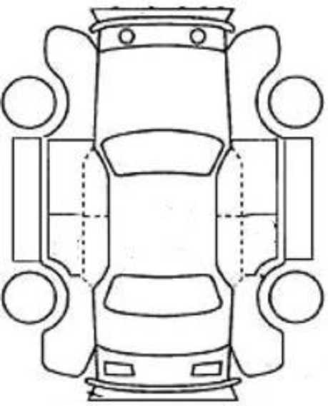
Обозначения по кузову
A | Царапина
U | Вмятина
C | Ржавчина
W | Место ремонта
X | Деталь  требующая  замены
XX | Деталь  заменена
M | Модификация,  тюнинг
G | Скол на лобовом стекле
Дополнительно:

Двигатель
Запускается ДА/НЕТ | Состояние приводов ремней НОРМА/НЕ НОРМА
Посторонние шумы ДА/НЕТ | Не ровно работает ДА/НЕТ
Эмульсия в двигателе ДА/НЕТ | Следы масла в антифризе ДА/НЕТ
Двигатель парит ДА/НЕТ
Система
зажигания

б
Тормозная система
Неисправности:
____________________________________________________________________________________________________________________________________________________________________________________________________________________________________________________________________________________________________________________________________________________________________________________________________________________________________________________________________________________________________________________________________________________________________________________________________________________________________________________________________________________.

Исполнитель: Заказчик: ГАПОУ ЧР «ЧПК» Минобразования

____________ /________________/ __________________/______________/

____________/________________/

